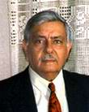

אלי פאטאן

זכרונות מבית

אבא ואימא
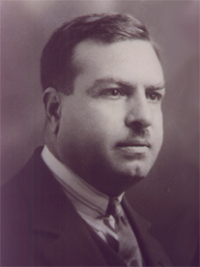
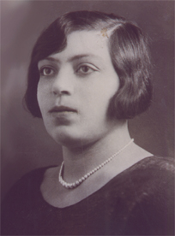

עזרא פאטאן ויקטוריה ששון

זיכרונות מבית אבא ואימא
איך זה התחיל
היום , יום שני 15 לאוקטובר 2001 , הגיעה אביבה לביקור וישנה אצלי ברמת-גן...זה קורה לה לעתים רחוקות ,אבל קורה .

שוחחנו על כל מיני דברים ...ואז התחילה לשאול כל מיני שאלות על ילדותה ...על אימא , סבתה וסבא ,... על קהיר, על החיים במצריים, ... הרגשתי שהיא צמאה לידיעות על העבר שלנו, ...וסיפורי המשפחה. השיחה ארכה קצת זמן , ולפי תגובותיה ושאלותיה הרגשתי התעניינות שלא הכרתי אצל אביבה לפני כן . ואז אמרה לי , היות ויש לי זמן פנוי , מדוע אינני רושם את סיפורי החיים של המשפחה ... שאכתוב מה שאני זוכר ...להשביע את סקרנותם של כולם .

הבטחתי שאחשוב על זה ......ואשתדל......למרות שהכתיבה בשפה העברית זה לא בדיוק הצד החזק שלי.

כבר בעבר אספתי בתיקיה נפרדת את המסמכים השונים השייכים למשפחה ושורשיה,....פו ושם הוספתי כמה הערות אישיות , אבל בדרך כלל זה היה בצורה כרונולוגית קרה .

(ראה מסמך "שורשי המשפחה ששון פאטאן" )

הפעם אכתוב ואספר בלשון יחיד ... ובצורה אישית יותר . ...ללא הכנה מראש , מה שאזכור..ארשום...ללא סדר... ותסלחו לי על העברית. ! ... ... הרי הוזהרתם .... !

------------------------------

18 אוקטובר, 2001
רציתי לכתוב משהוא, ...לא ידע איך להתחיל... הבאתי תמונות שיעזרו ...סרקתי אותם ... עברתי על המסמכים ...
זה לא עזר ... לא הולך . . . פעם אחרת .
-----------------------
21 אוקטובר, 2001

ההתחלה
ובכן . . .אני חושב שהדבר הראשון שאני זוכר הוא הקול של מכונת התפירה (Singer) . .לא קול מנוע חשמלי,אלה מכונת תפירה עם רגלית וגלגל תנופה. לוחצים עם הרגליים והמכונה עובדת ותופרת.
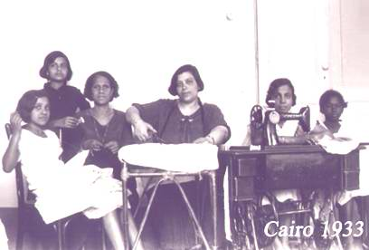
כיוון שאימא הייתה תופרת , היה חדר עבודה מיוחד לכך... גדלתי בין הבדים הצבעוניים...חוטים ומספריים...סיכות ומחטים ...וכמובן העובדות התופרות. רעש המכונות ,..הדיבורים והויכוחים עם העובדות והלקוחות, . . . השמלה קצרה . . השרוול מושך . . המחשוף עמוק . . . זה לא מתאים לי . . .מי היה מאמין שגורלי לשמוע ביטויים אלה כל זמן שעבדתי. גדלתי וראיתי המאבק היום יומי של אימא לפרנסה ולקיום המשפחה. רוב האחריות הייתה עליה ... גם אבא היה שותף לעסק . לאחר לימוד גזרה של בגדי נשים ...הוא הייה גוזר הדגמים , בנוסף לעבודות השוטפות של הבית . הוא הייה קונה המצרכים ... מבשל ...מפקח על עוזרת הבית ... ופותר הבעיות היום יומיות...

אימא סיפרה לי , שלאחר שעברה, עם הוריה מלוקסור (עיר הולדתה) לקהיר , בסביבות שנת 1921 , היא הייתה תופרת יומית. כל בוקר הייתה ניגשת אל לקוחה בביתה , גוזרת . . תופרת . .וגומרת עד סוף היום. כך זה הייה עד שהתחתנה ב 1927. לאחר החתונה והולדת הילדים , זה הייה קשה ... כמעט בלתי אפשרי .
לפני הנישואים אבא היה מוכר טקסטיל , נודד בין ערי מצריים. לאחר הנישואים, הוא רצה להשתקע ולעבוד בקהיר .ניסיון שותפות לחנות טקסטיל ב "חארת אל יהוד" (רובע היהודים) , ...אבל זה לא הצליח . ...הוא פתח עסק לליטוש והברקת נחושת ,בשכונת "הליופוליס" , בשכנות לחנותו של הדוד מוריס שהייה לו חנות גדולה של מצרכי בית. בזמנים ההם, הרבה דברים ואביזרי בית , וכל חלקי המיטות נעשו מעמודי נחושת. והייה צורך ללטשם ולהבריקם מדי פעם. אבל גם העסק הזה נכשל . לכן בסוף החליטו לעשות מין סטודיו לתפירת בגדי נשים בבית... הלקוחות מביאות הבדים והכל נעשה בבית... אבא ניגש לבית ספר ללמוד גזירת דגמים לנשים, הוא היה גוזר, ואימא תופרת, ביחד עם העובדות, ואחראית כלפי הלקוחות . אבא לקח על עצמו כל הקשור לבית, וטיפל בבעיות , הדרישות והצרכים של היום יום . ...קניות,...בישול,...סידורים.... כך זה התחיל .
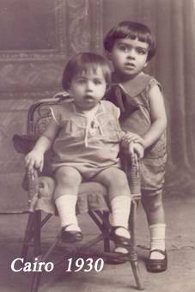
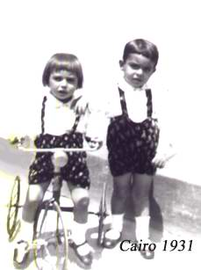
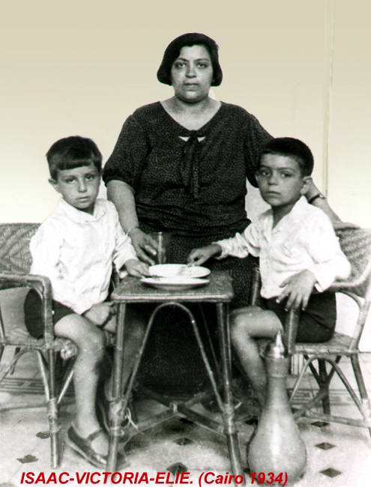
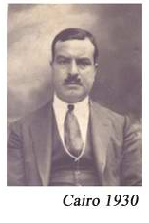

גרנו בשכירות בדירה בשכונת "דאהר" . זו שכונה מעורבת ...חיים בה יהודים , קופטים נוצרים ומוסלמים. החיים נראו שלווים , גרנו בשכנות טובה , בשלום ושקת , וסובלנות הדדית .

בשלב מסוים, כנראה מחוסר מקום כי הדירה הייתה קטנה, ואחותי מימי נולדה ב 1933 , אז עברנו לשכונת "ג'מרה", באיזור סקאקיני, ... לדירה יותר גדולה בת 5 חדרים וסלון כניסה מרווח ומטבח ענק. אני זוכר זה הייה ברחוב "שיך קמר" 32 זה הייה כנראה בסביבות שנת 1935 או 1936. נשארנו בדירה הזאות עד 1955 כשעברנו למרכז העיר בשלב מאוחר יותר.

אני זוכר שאבא הייה לוקח אותי ואחי איזאק לבית הכנסת הגדול בכיכר "תורסינה", בערבי שבת ובחגים .

אני זוכר השירים, הפיוטים והמנגינות המזרחיות ..שאני נהנה לשמוע ולשיר עד היום. במיוחד שני חזנים, הרב עקנין והרב אהרון. היה להם קול ערב ונעים, ושרו עם מנגינות מזרחיות הנוגעות ללב. הם היו עיוורים וידעו כל התפילות בעל פה. בית הכנסת הייה מלא אנשים מאושרים ( כך היה נדמה לי ). . החיים נראו יפים וטובים. משפחה יהודית ממוצעת צנועה. נאבקת מול הקשיים אבל מאושרת.

בשנת 1937 הדודה חמאמה (יונה) ובעלה דוד ישראל עזרא ושמונה ילדיהם, עברו לגור ממש לידינו באותו בנין. אנחנו היינו בכניסה "ב" והם כניסה "א". פתאום גליתי הרבה בני דודים . הדוד ג'ק (יעקב) היה עדיין נשוי עם ג'אן (חנה) אשתו הראשונה והתגורר לידינו באותו רחוב מס: 28. הדודה אסתר והדוד מוריס (שהייה אהוב על אבא) התגוררו רחוק ב "הליופוליס". דוד אלברט שהיה עדיין רווק התגורר עם הוריו, סבתה מרים וסבא יצחק ששון.

ממשפחת אבא לא ידעתי הרבה. רק שהם גרים בעיראק ... אבא הייה מתכתב איתם ... אני זוכר שראיתי כמה מכתבים שאבא כתב באותיות מוזרות. בשלב מאוחר ידעתי שאלה אותיות בכתב רשי אבל דובר ערבית. את המעט שאני יודע על משפחת אבא, אכתוב בשלב אחר... ובפרק אחר.

כמו שסיפרתי, אבא הייה מבשל, פעם הייתי אתו במטבח, והוא היה טוחן בשר. אני זוכר המטחנה ... הייתה דגם ידני מחברת huskvarna . מסובבים הידית, והסרן הפנימי שהוא בצורת ספירלה, היה מסתובב. כל הזמן אני מביט מלמעלה ורואה כאילו הסרן נכנס מצד אחד ועובר לצד השני. סקרנות ילד קטן ...הכנסתי אצבע, אבא עצר מיד, אבל היה מאוחר, פציעה...דם.. אבא טיפל, רחץ , חבש, ... לא נורה. ..

איך לפעמים האדם זוכר איזה מקרא בצורה כל כך ברורה , כאילו זה קרה כרגע . המטבח היה ענק, כמעט 7 מ. אורך על 4 רוחב. בפינה אחת הייה מבנה בגובה 1 מ. במידות 1.5 על 1 מ. המשטה העליון היה מרוצף קרמיקה בצבע "חמרה" ועליו 2 פרימוסים ו 3 פתיליות.. קראו לו "כוואנין" . מלמטה היה חלל ריק, די גדול לאיחסון שקי הקמח, האורז ופחית גדולה של שמן . בפינה אחרת היה הכיור, עם שיש לבן לידו, ומעליו מתקן לצלחות מעץ לבן. בכל מטבח היה ארון שקראנו לו "נמליה" . זה ארון גבוה, החצי העליון עם צדדים ודלתות רשת, לאוורור, ..שם מניחים האוכל לתקופה קצרה. ( אז לא היו מקררים). החצי התחתון סגור לאחסון הסירים ויתר הכלים. לפני שהכרנו הסירים מאלומיניום, הסירים היו משני סוגים. נחושת וחימר.

לסירי הבישול מחימר, קראנו להם "קדרה". .. החימר היה חום כהה, שרוף אבל טבעי ולא צבוע, מבחוץ היה מט, ומבפנים היה מבריק. לרוב שימשו לבישול איטי על הפתיליות. כלי הנחושת היו מצופים חומר לבן, כדי למנוע חמצון הנחושת ויצירת הירוקת, שהוא רעל מסוכן וקטלני. אסור להשתמש ולבשל בסיר שאיבד הציפוי הלבן שלו, אלה היה צורך לצפות אותו עוד פעם. וזה מזכיר לי על מקצוע שהיה קיים בנוף של אותם הימים, אבל נעלם ואיננו.

קראנו להם "מבייאד אל ניחאס". כלומר מלבין הנחושת. בעלי המקצוע , היו מסתובבים בין הבתים, צועקים את סיסמתם, ( כמו אנשי ה "אלטי זאכן" , בימינו ) כדי שתושבי הסביבה ידעו, ואז, באיזה פינה בחצר מתיישבים, מדליקים אש. ברגל היו מפעילים מפוח להעלות הטמפרטורה, (כמו האש במסגרייה) ובידיים היו ממיסים החומר ומצפים הכלים.

עוד בעל מקצוע שאני נזכר בו ונעלם, גם הוא " סן אל סכין", משחיז הסכינים. היה לו מתקן עשוי מגלגל גדול מעץ, שהיה מסובב ברגל, וזה מסובב אבן ההשחזה בצורת דיסק קטן, ובידיו היה עובד ומשחיז. גם הוא היה מסתובב ברחובות, מתקנו על גבו וצועק את מקצועו. קוראים לו, והוא עולה ליד דלת הכניסה, ועובד בחדר המדרגות.

............... מספיק לעכשיו ..... עייף ..... אמשיך פעם אחרת ......

========================

... עברו כמה חודשים, ...מספיק עצלנות ... אנחנו כבר בתחילת 2002 ....צריך להמשיך לכתוב ...

אני ואחי איזאק למדנו בבית ספר נוצרי קתולי של ה "פריר" (freres) בשכונת דאהר, די רחוק לשני ילדים קטנים, בערך חצי שעה הליכה . היינו תמיד נפגשים , והולכים כמה ילדים יחד. כמובן מפטפטים, סיפורים, משחקים,.. . אני נזכר פעם, בדרך לבית הספר, שיחקנו גולות על המדרכה, ..ופתאום אני שומע צעקה " אלי ...אלי..אתם מאחרים לבית הספר..." אני מרים ראש ורואה אבא, מתוך טראמואי (חשמלית) מזיז את ראשו בכעס, פנים חמורות, ואצבע מאיימת...

בית הספר היה ענק. בנין אחד גדול ומרשים של ארבע קומות, בנוי בסגנון צרפתי יווני. אם אני לא טועה היו בערך 30 כיתות או יותר, בשתי הקומות הראשונות. בקומה השלישית ורביעית היו חדרי המגורים של ה freres .הם מורים קתולים דתיים שנדרו נדר, להקדיש את חייהם ללמד, משהוא כמו נזירים. היה מבנה שני, יותר קטן לכיתות גן וכיתות "א". אבל מה שהיה מרשים ובאמת בלתי נשכח, זו החצר.ממש סופר ענקית.

בשטח כמעט כמו מגרש כדור רגל. מחציתה מוצלת עם עצים גבוהים וגדולים, ומחציתה פתוחה ללא עצים. הלימודים היו מתחילים משעה 7.30 עד 16.30. בהפסקת צוהריים , ...העוזרת הייתה מביאה לנו ארוחה מבושלת וחמה מהבית. אני זוכר, זה הייה מין מתקן של 4 סירים קטנים מאלומיניום שמתלבשים אחד מעל לשני, וקשורים יחד עם ידית שתופסת אותם.

וכך עברו הימים והשנים ההם ... הכל נראה בסדר , ...המשפחה מלוכדת ומאושרת בחלקה, והמצב נראה טוב ומתחיל להתאושש. ... אבל זה לא נמשך כך ...

עד שהגורל האכזר היכה והנחית עלינו האסון האכזר מכולן. ... מות אבי הפתאומי בדצמבר 1938, כשהיה בן 42 . אז אני, הבכור, הייתי בן 10 וחצי.

היינו שלושה ילדים קטנים,... באחריותה הבלעדית של אימא ... עד כה תפקידה היה רק לעבוד ולעבוד ... והנה יום בהיר אחד , אסון נופל לה על הראש,...

לא רק מות הבעל, שהוא אסון בפני עצמו, אלה החיים דורשים ומחייבים החלטות ופתרונות לכל דבר. זה היה מעל ומעבר לכוחה ויכולתה, ...היה צריך מישהו שיטפל בענייני הבית,... כך נונה (סבתה) מרים באה אלינו ונכנסה לחיינו ... משנת 1938 עד פטירתה ב 1951 בגיל 81 , היא נהלה ביד רמה וחזקה את משק הבית,... והייתה לי האפשרות לאהוב ולהעריץ את " נונה מריאטה "
====================
אפריל 2002....
סבתה ..... נונה מריאטה ( מרים.)
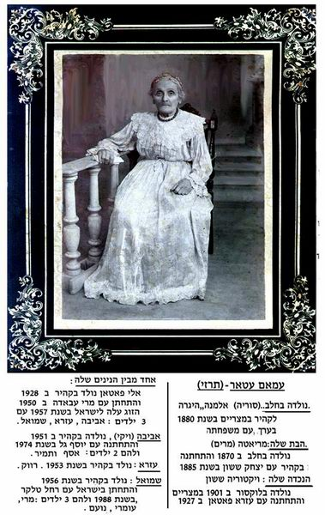
הפרק הזה על סבתי הוא תרגום של מכתב בשפה הצרפתית ששלחתי ל "אימי פלטיה" בטקסס בארצות הברת. היא הבת של בן דודתי חמאמה (יונה) . קוראים לו " שאול " ואשתו פולין.
היא הייתה צמאה לדעת את כל מה שקשור למשפחה ושורשיה ... לכן שלחתי לה סדרה של מכתבים בצרפתית ובאנגלית.
הם נמצאים בתוך התיקיה “Aimee Pauline Shaoul”.

הנונה מריאטה ( מרים בסורית ) נולדה בחלב בצפון סוריה בשנת 1870. בת של שמעון ועמאם עטאר
בשנת 1880, בגיל 10, היא היגרה למצריים עם אימא שלה "עמאם עטאר" אלמנה ( ראה תמונתה בצד שמאל),...אחיה אהרון (1872),... ואחותה נוזהה (1874). איני יכול לתאר את הסיבות שחייבו אלמנה ושלושה ילדים קטנים, ...לעשות צעד דרסטי כזה . בטח תנאי החיים הקשים, ... התקווה לעתיד טוב יותר,... (הפתגם שאומר "משנה מקום, משנה מזל" , אבל גם הגורל המשותף לעם היהודי ... " היהודי הנודד".
עובדה אחרת, שאי אפשר להכחיש,... בסוף המאה התשע עשרה, היה גל ענק להגירה יהודית למצריים . יהודים רבים מעיראק, מסוריה, ומכל ארצות המזרח התיכון נהרו למצריים.... למה ? ... שאלה טובה , אבל לך תדע מה היו הסיבות ...
עמאם עטאר
אנו בדרך כלל לא שואלים השאלות הנכונות בזמן הנכון.... ותמיד דוחים למחר... בטוחים שיש לנו כל הזמן שבעולם, ... לצערי, כל אחד עסוק בעבודות וההתחייבויות היומיות הרבות, ... וכך הקשר עם האבות וזקני השבת מתמעט ונעלם. כמה פעמים שאלתי את עצמי בכעס, מדוע לא דיברתי, שאלתי, פטפטתי עם אימא והקדשתי לה יותר זמן...? גם אני הייתי חלק מהעולם הזה, הדוהר בטירוף ... תמיד קדימה בתחרות הכללית והאישית המטורפת ... האמביציה הגוברת ולא נגמרת,... לשאיפה לעתיד טוב יותר...
היום, במבט לאחור , אני נוכח לדעת , שבזמן שהיינו לכודים בתוך המערבולת והמאבק החומרני לרמת חיים טובה ונוחה יותר, אנו הזנחנו צדדים אחרים לא פחות חשובים, כמו הנפש, הרוח , הקשר לאבותינו, למשפחתנו, לשורשינו, ...
אישית אני מצטער על הזמן שעבר ולא ניצלתי ליתר שיחות עם אימא כדי לבטא את רגשותיי,...לשאול ולתעד דברים יותר אישיים בחייה ,... לדעת משהוא על העבר שלה... ילדות... נעורים... התבגרות... אבא... משפחה... שורשים... שיחת הזדהות ,התייחדות, וגם תמיכה בייחוד לאחר החיים הקשים שעברה לאחר פטירתו הפתאומית והמוקדמת של אבי בשנת 1938.
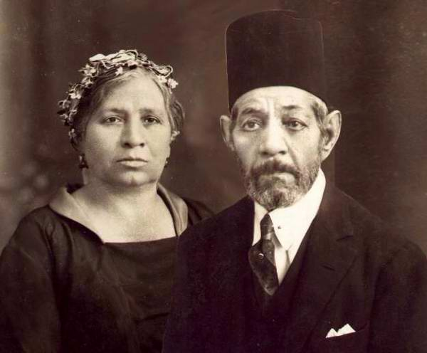
אבל בואו נחזור לנונה מריאטה (מרים)... אני סומך על מעט המסמכים שיש לי , והסיפורים ששמעתי מאימא וסבתא.

בשנת 1885, בגיל 15 , היא מתחתנת עם יצחק ששון, בחור בן 22 , יליד עיראק משנת 1863 אשר היגר למצריים עם משפחתו בשנת 1881.
יצחק ומרים ששון
בשנת 1887, נולדה להם בת. זו הדודה " חמאמה " . (יונה).... ואז חולפת תקופה ארוכה ,... נולדים להם הרבה תינוקות, אבל כולם מתים בגיל צעיר, ... מצב די עצוב .... מה עושה יהודי מאמין במצב כזה באותם ימים ?... הולך לרב.... ואז הוחלט לשינוי דרסטי... עוד פעם "משנה מקום , משנה מזל". משפט זה נלקח מהקבלה , שהיא המיסטיקה היהודית. האם סבא וסבתה האמינו בקבלה ? ... מי יודע ... הם בטח רצו לנסות משהוא אחר. אז הם מחליטים לעבור לקצה השני של המדינה, ... בדרום מצריים , ולגור ב "לוקסור" , עיר התיירות והמפורסמת עולמית בעתיקותיה.

יצחק פותח חנות לכל מיני מצרכים כללים, וגם מפעל קטן לסחיטת שמן.... העניינים נראים בסדר, ומתחילים להסתדר.
סוף סןף , לאחר כ 12 שנה מאז נולדה דודה חמאמה , בשנת 1898 , נולד להם בן זכר. זה הדוד יעקב (Jacques)... בשנת 1901 נולדה ויקטוריה (אימא) ... בשנת 1904 נולדה אסתר ... ובשנת 1909 נולד אברהם ( אלברט). אלה ילדיהם אשר חייו עד גיל מבוגר ועברו את גיל 80. למרות שבניהם היו כמה לידות, אבל התינוקות נפטרו בגיל רך. אימא סיפרה לי שהיו בערך כ 10 לידות לא מוצלחות . ... איזו דראמה.
השנים עוברות,... הדודה חמאמה מתחתנת עם "ישראל עזרא" , ועוברת לגור עם בעלה בעיר "אסיוט", עיר גם כן בדרום מצריים, אבל כ 200 קם. צפונית מלוקסור. שם יש לו חנות למסחר טקסטיל (כמו רוב היהודים).
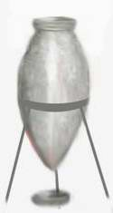
בלוקסור החיים ממשיכים בסדר , אימא סיפרה לי שהתגוררו בבית בנוי בצורת פציו (patio) . בערבית קראו לזה "חוש". מבנה מלבני בן שתי קומות, עם חצר גדולה במרכז. הכניסה היחידה הייתה מאחת הצלעות , ומובילה לחצר הפנימית, ומתוכה הגישה לדירות ולחדרים. מבחוץ לא הייתה שום גישה לדירות. מטבח גדול משותף ,ובפינה אחת בחצר , התנור המסורתי לאפייה . המשפחות הקפידו בקנאות על כשרות מוחלטת . בחורף ישנו בחדרים , אבל בקיץ , בגלל החום הכבד , כולם ישנו על הגגות .
מים זורמים בצינורות, לא היו באותם ימים. היו כמה ברזים מפוזרים בכמה מקומות בעיר, והתושבים באים עם הכלים השונים לקחת המים. אימא סיפרה לי שכל בוקר, מוכר המים הייה מגיע עם עגלה ומחלק המים למשפחות שהעדיפו לקבלם בבית. המים היו בתוך מין שקית עשויה עור של פרה או ג’מוס והוא היה ממלא כמה קדים גדולים עשויים חימר הנקראים "זיר" (ראה תמונה) . כמו כל כלי חימר, הוא מזיע ומטפטף טיפות שנאספו בתוך כלי , אלה היו מים זכים וטובים לשתייה ובישול. יתר המים מתוך הזיר, היו לשטיפה וניקיון.
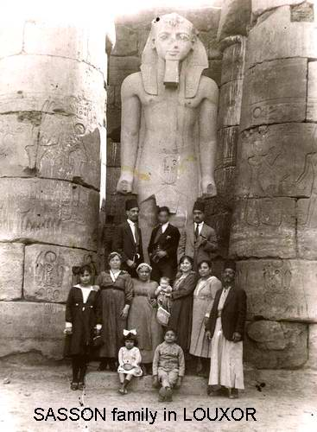
בתוך המכלול הזה, גרה המשפחה , וגם דודים ודודות מצד סבא וסבתא.... לכל משפחה כמה חדרים , תלוי בגודלה... משפחת ששון , בקצה המדבר , שבט יהודי , ... חמולה שלמה .
במצב כזה , אי אפשר לדבר על חיים פרטיים .... "פרטיות" , מלה שבימנו יש לה משמעות רבה וכל אחד שומר עליה בקנאות , כנראה שלא הייתה חשובה אז . כולם ידעו הכל על כולם . לא היו סודות ,... הקירות כמו שקופים . אבל הכל נשאר בקפדנות בתוך החמולה.
אימא הייתה מספרת לי , שסבתא מרים הייתה מחליטה הכל , ושולטת ביד רמה וחזקה בנעשה בתוך הבית. אישה בעלת אופי חזק , כופה את רצונה על אחרים . ( בעצם נוכחתי להרגיש את זה , כשבאה לגור אצלנו לאחר פטירת אבא).
הבנים נשלחו לבתי ספר ממשלתיים , אבל הבנות , ויקטוריה ואסתר , למדו בבתי ספר של המיסיון האיטלקי . עד עכשיו אני שומר על הדיפלומה האיטלקית , שהוענק לאימא מבית הספר .
בית ששון היה צומת , ומקום מקלט וביקור לכל היהודים שעברו בעיר ... אם לצורכי עבודה או תיירים עוברים שרצו להכיר או לבקר משפחה יהודית כשרה . העיר , בדרך כלל שקטה ופסטורלית , הייתה לפעמים סוערת מתנועות התיירים . ... יש לי כמה תמונות של המשפחה , מבקרת בעתיקות של לוקסור וקרנק , שהיו בקרבת מקום , בין עתיקות הארמונות והמקדשים הענקיים , המעידים על עבר עשיר, מזהיר ומפואר.
תחילת המאה העשרים , מעידה על התעניינות גוברת לארכאולוגיה . זו הייתה תקופת הגילוים החשובים, והחפירות הרבות , באחריות המשלחות מאנגליה, צרפת, וארצות הברית.
אימא הייתה מספרת, שלפעמים , לשם שינוי , היו מבקרים במלון "ווינטר פאלאס הותל" הבנוי בסגנון ויקטוריאני קולוניאלי, כדי להרגיש את האווירה האירופאית וקוסמופוליטית , השונה לגמרה מזו שהם חיים יום יום.
בעצם בזמן שנסענו, מרי ואני, למצריים בשנת 1982 , לא החמצנו ההזדמנות לבקר אותו מלון מהמאה הקודמת. סגנון באמת עתיק קולוניאלי , ושונה מבתי המלון המודרניים הרבים בלוקסור. זה הייה במסגרת טיול של 10 ימים שהקדשנו לביקור באתרי העתיקות הפרעוניות בלוקסור, קרנק, אסואן ואבו-סימבל.
ברור שניצלתי ההזדמנות להתעניין, ולשאול על משפחת סבא. הלכתי לשוק "האיסריה" העתיק של לוקסור, ושאלתי את הזקנים על חנות "ששון היהודי". התשובות היו מעורפלות, ... הם לא זכרו, ... אבל הם זכרו בהחלטיות את "מעצרת זית אל יהודי" כלומר מסחטת השמן של היהודי.
זה הייה טיול נהדר , נהנינו מאוד , המלון “Etape” בנוי חדש, מאוד יפה ונקי , השרות מצוין ואדיב, .... אבל הכי חשוב, שבזמן הטיולים בעתיקות , הוצמדנו לקבוצת סטודנטים צרפתיים, לחוג לאגיפטולוגיה של מוזיון הלובר בפריס. זה הייה מאוד מעניין . שטח עצום של עתיקות ... הכל מתוכנן ובנוי בגדול , ומעיד על תרבות מתקדמת ומשכילה . מאוד מרשימים במיוחד , הפסלים הענקיים של רמסס באבו-סימבל .
בחזרה למשפחת ששון, ... פרט קטן הייתי רוצה לספר, ...
בין האנשים שיהיו מבקרים לעיתים קרובות, ומצא לו בית חם, הייה בחור קופטי, רופא שלאחרונה גמר האוניברסיטה לרפואה , ונשלח ללוקסור כרופא של עובדי הרכבת המצרית... זה הייה דוקטור עבוד. רווק ורחוק ממשפחתו , הוא אומץ מיד על ידי המשפחה ונהייה בן בית , ... בייחוד על ידי נונה , שהתייחסה אליו כמו בן... מצדו , הוא מצא חום ואהבה הנחוצים לכל אחד מאתנו. מיד הוא נהייה , לא רק רופא משפחה, אלה בעיקר חבר ובן משפחה.
אני מספר זאות, כי, שנים רבות יותר מאוחר, לאחר פטירת אבי, האיש הזה , "דוקטור עבוד", הייה לו תפקיד גדול וחשוב בחיינו . בשעות משבר, והן היו רבות, אימא יכלה לסמוך על הייעוץ, העזרה והתמיכה שלו,... נפשית וחומרית. הוא הייה החבר הטוב, שתמיד מוכן לשמוע, לתמוך , לעודד ולהעלות המוראל.
כמובן, הוא המשיך להיות רופא המשפחה , והיה המיילד של אימא ושל מרי, וכל נשות המשפחה המורחבת,... לאור כל הדרך הוא טיפל בסבתא במסירות ואהבה, ... וכמובן הייה ליד מיטתה ברגעיה האחרונות.
עוד שנים עוברות, ...המסחר של יצחק דועך ,... מראה סמני ירידה . אימא הייתה מספרת שסבא לא ניהל טוב את עסקיו. לא היה לו האופי , הערנות והכוח של איש עסקים. ... ההפך מזה, ... הוא היה איש שקט, רגוע, סבלני ותמים. הוא מכר הרבה באשראי , מאמין בתמימות, לכל הסיפורים שלקוחותיו מספרים לו להתחמק מתשלום, ... חובות הלקוחות טפחו ולא שולמו. אימא אמרה שבבית היו הרבה ויכוחים בעניין הזה.
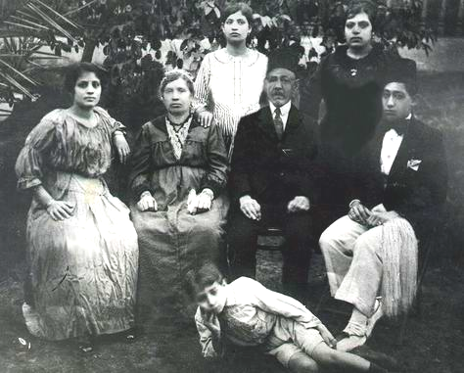
סבתה , אישה חזקה, הייתה מאיצה בו שילחם ,... אבל זה לא עזר,.. . זה לא היה האופי שלו.... איש טוב לב עד חולשה , ...
מצד שני, הבנות גדלו , והיה צריך לחשוב לחתן אותן,... וכאן בלוקסור זה קצת קשה. הנונה מריאטה מתחילה לעבוד על בעלה, ולנדנד לנסיעה בחזרה לבירה "קהיר". שם , הקהילה היהודית גדולה, והסיכוי גדול למצוא שידוך לבנות.
סבא יצחק, כרגיל נכנע לאשתו ...! (Cherchez la femme)
וכך בתחילת שנות העשרים, משפחת ששון חוזרת לקהיר.
אימא , שלמדה גזירה ותפירת בגדים , מתחילה לעבוד בתחום זה . תופרת יומית... כל יום היא הולכת למשפחה, ותופרת לנשים את בגדהן. כך היא מתחילה להיות מוכרת , ויש לה חוג של לקוחות. בתקופה הזו לא היו בגדים מוכנים (prêt a porter) .
דוד ג'ק , הבן המפונק של הריו (כי הוא נשאר בחיים לאחר תקופה ארוכה של לידות דרמטיות לא מוצלחות) התחיל בעבודות קבלן בניין. והדוד אלברט , לאחר גמר בית ספר תיכון ובגרות, הוא המשיך למכללה פדגוגית, ובית ספר למורים, ... הוא נהייה מורא למתמטיקה.
היכרות אימא ואבא :
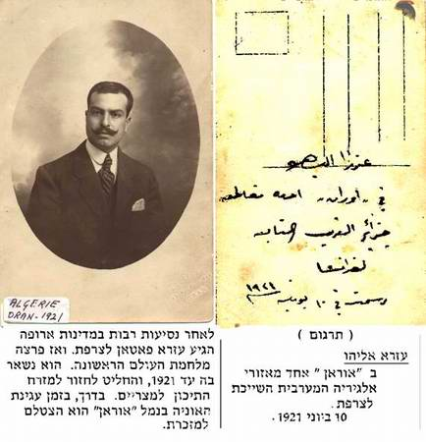
אימא הכירה את אבא, יליד עיראק, והגיע לאחרונה מצרפת בשנת 1921, לאחר מסע ארוך ב ארופה .
פאטאן עזרא . בן אליהו עאבד ,ידוע בכינוי ( פאטא ) . נולד בבגדאד ב 1896 . בגיל 16 או 17 כלומר בשנת 1913 נסע לטורקיה להמשך לימודיו באיסטנבול , בירת האימפריה העותומנית. לאחר תקופה קצרה הוא העדיף לנדוד באירופה , לנסוע ולראות העולם. ( כמו הבחורים בימנו, המטיילים בכל רחבי תבל)
כך נדד מארץ לארץ עד שהגיע לצרפת בזמן מלחמת העולם הראשונה . בהיותו נתין עותומני , הוא נשבה כאסיר מלחמה. אבל שוחרר עם הרבה יהודים אחרים.
לאחר שחרורו, איני יודע מדוע,... הוא מחליט לשנות שם משפחה מ " עאבד" ל " פאטאן". ... בשנת 1921 החליט לחזור למזרח. בזמן הזה היה גל חזק של הגירת יהודים למצריים. בדרך הים עבר דרך עיר הנמל "אוראן " באלג'יר . הוא ירד מהאוניה והצטלם. התמונה המקורית נמצאת בתיק עם יתר המסמכים המשפחתיים , ועליה יש חותמת ותאריך .
בגב התמונה הוא רשם בערבית בכתב ידו : " עזרא אליהו - באוראן אחד אזורי המגרב השייכת לצרפת . צולמה ב 10 יוני 1921. "
שהגיע למצריים נעזר בחברים ומכירים והתעסק בסחר בדים וטקסטיל. היה מוכר נוסע והתפרנס במכירת הבדים בין ערי מרכז ודרום מצריים . כך הכיר בעיר אסיוט את ישראל עזרא, (עיראקי כמוהו) ובעלה של דודה חמאמה, ודרכה את ויקטוריה ששון . הקשרים נעשו רציניים , והתחילה התכתבות של כחמש שנים בין השניים , מ 1922 עד החתונה ב 25.9.1927 ....
מעל ל 150 מכתבים . כן . . . אימא שמרה עליהם טוב . ארוזים בקפדנות , וקשורים בסרט מבריק שדהה עם הזמן , בתוך קופסה מעץ פשוט .
לאחר פטירת אבא התחלתי להתעניין ולקרוא ( כתובים ערבית ) . כל מכתב בתוך מעטפתו . היא כתבה לו ...והוא כתב לה ... אני זוכר מלים חמות וגעגועים ... הכל נאבד בזמן הנסיעה והעלייה לישראל . כמה חבל ...התכתבות של כ חמש שנים ... הכל נעלם . כל מה שנשאר מהתכתבות חמה ומתמדת זו , זה חמש מעטפות יתומות, הנמצאות עם יתר המסמכים בתוך התיק המשפחתי.
כמו שסיפרתי בהתחלה, הוא המשיך בסחר בטקסטיל , אבל העסק נכשל, פתח עסק להברקת נחושת, אבל גם זה לא הצליח , ... בסוף למד גזירת בגדי נשים, ועבד יחד עם אימא בסטודיו לתפירה בבית.
בנוסף לגזירת הבגדים, כאמור, הוא טיפל בכל ענייני משק הבית ופתרון הבעיות היום יומיות . אימא התרכזה רק בעבודה , והאחריות כלפי הלקוחות והעובדות. שהעסק התחיל להסתדר והמצב נראה טוב , אז הגורל האכזר הכה ... ואבא נפטר בפתאומיות , תוך כמה דקות , משטף דם מוחי . זה היה ב דצמבר 1938 , ...הוא היה בן 42. ... הוא השאיר אימא , אלמנה צעירה בת 37, ושלושה ילדים, ... אני, הבכור בן 10, איזאק אחי בן 9, ואחותי מימי בת 5. זו הייתה תחילתה של תקופה קשה,... שהשפיעה קשות על חיי כולנו,.. מלחמת הקיום ופרנסה של אימא , ושלושתינו בלי אבא בגיל רך שזקוק להדרכה ובטחון.

אז הנונה " מריאטה" באה לגור אצלנו , ...
משנת 1938, היא חייה אתנו , עד פטירתה בשנת 1951 , בגיל 81.
--------------
לפני זה, אני זוכר בקושי ובצורה מעורפלת את סבא וסבתא. חוץ מכמה ביקורים מעטים אצלם,... אני זוכר את סבא בבית הכנסת בערבי שבת, ... אני נזכר שפעם, בפורים, לאחר הנשיקה המסורתית, הוא נתן לי כמה גרושים כדמי פורים לקנות מסכה ... למה דבקה זה נשאר לי בזיכרון, ... ? לך תדע סודות התת הכרה...
לאחר חתונות דוד ג'ק , דודה אסתר , סבא וסבתא חיים עם דוד אלברט, עדייו רווק, ומורה בבתי הספר הממשלתיים. בפברואר 1937, דוד אלברט מתחתן, והם ממשיכים לחיות אתו.
קשרינו (לנו הילדים) עם משפחת ששון היו מעטות ולא הדוקות, כי לא היו ילדים בגילנו עם מי לשחק. זה הופסק יום בהיר אחד , ... וגליתי שיש לי הרבה בני דודים ודודות בכל הגילים וגם בגילי. איזה הפתעה נעימה.
יום בהיר אחד, הדודה חמאמה, והדוד ישראל, החליטו לעזוב את אסיוט, ולעבור לגור ב קהיר. הם החליטו לגור בדירה בבניין שלנו. הם היו בכניסה "א" , ואנחנו בכניסה "ב" .
איזה אושר לילדים שמגלים פתאום משפחה שלמה... והרבה ילדים... פולין הייתה בגילי,... שאול, יוסף ואיזקי מעט יותר גדולים,... קלמנס הייתה בגיל מימי אחותי, ... אבל ( הלן , מרי , ועזרא) , היו יותר מבוגרים לטעמנו, ... סך הכל שמונה ילדים.
זו הייתה התחלת קרבה , וקשר שהלך והתחזק עם הזמן . היינו תמיד ביחד, מעורבים בכל דבר , מתחלקים בשמחות ובעצב , ויוצרים ישות משפחתית אחת. זה המשיך כך עד עלייתנו ארצה בשנת 1957.
הם עזבו את מצריים אחרינו בכמה שנים. חלק היגר לארצות הברית, חלק לצרפת .
ביולי 1937 , סבא נפטר בגיל 74 . הוא הייה ב הליופוליס , בביקור אצל דודה אסתר, שם היא הייתה גרה, ולבעלה מוריס הייתה חנות גדולה של כלי בית. הוא הרגיש מאוד נח אצלם , בייחוד בחנות, כי זה הזכיר לו אווירת המסחר של ימי לוקסור. הוא אהב הפטפוטים והקשר בין הסוחר והלקוח , אשר יוצרים אווירה מאוד מעניינת ומיוחדת לארצות מזרח התיכון .
סבתא המשיכה לגור עם דוד אלברט, עוד כשנה. ב 1938, אלמנה בת 68, רואה את בתה ויקטוריה אלמנה גם היא, נלחמת לבדה למען ילדיה , לא מהססת לרגע. מקומה עם הבת. מעכשיו היא מטפלת בכל הקשור במשק הבית , ומשאירה לאימא את האחריות לעבודה ופרנסה .
כך התחילה תקופה חדשה , שבה אהבתי , הערכתי , והערצתי את נונתי היקרה. איך אימא הייתה יכולה בלעדיה. איך לתאר אותה בשתי מילים ... ? קשה ... היא הייתה מלאה ניגודים .
בעלת אופי חזק , מאוד סמכותית שגובל לפעמים בדיקטטורה , אבל בו זמנית אנושית, מלאת חום ,אהבה ורחמים . את הבית היא נהלה ביד רמה,... שתי עוזרות היו לה , אבל היא לא נמנעה מעשייה במו ידיה , זאת הייתה האישה הנכונה , בתפקיד הנכון, ובזמן הנכון.
יהודיה טובה , מלאת אמון דתית מוצקת ובלתי מתפשרת , היא שמרה על כשרות בקפדנות וקנאות . אני נזכר בימים שקדמו לפסח, ... הייתה מחמירה עוד יותר. כמה שבועות לפני החג, הייתה מנקה חדר אחד נקיון יסודי, ומכשירה אותו,... כל דברי האוכל לקראת פסח היו עוברים בדיקה יסודית ואישית שלה לפני אכסונם. רק לה היה המפתח והגישה . שק אורז הייה עובר נקיון ומיון תחת ידיה ,... גרגיר... גרגיר...
אני עדיין רואה אותה ,... כל בוקר מתחילה את יומה באותו סידור, ... רוחצת בחזקה את פניה , המגבת עדיין בידיה , פותחת החלון, מביטה לשמים, פונה לאלוהים הפרטי שלה, ומתחילה שיחה או יותר נכון מונולוג ארוך שתוכנו כמעט ולא משתנה, ...
כמו עצומה או בקשה שנתין מוסר למלכו, ... היא מבקשת שישמור על המשפחה, סופרת אותם אחד אחד, לפלונית מצא לה בעל טוב, פלוני חולה, רפה אותו, למה לא נעתרת לבקשתי בגין זה או זה ... ? מה עלי לעשות שתשמע את קולי.. ? נדרתי נדר לצום , רק תענה לפנייתי. אלה היו רגעים אינטימיים של תפילות שנגמרו תמיד באותו פזמון בערבית: "מה תרמיליש גתה". מילולית זה אומר אל תזרוק את גופי , או במילים אחרות "אל תשליכני לעט זקנה". לאחר ווידוי השחרית היומי הזה , היא מרגישה הקלה, רגועה ויותר טוב לה ,... ואז היא יכולה להתחיל את יומה.
ארוחת בוקר זריזה לפני בית הספר, סידור הבית ולמטבח. עבודות המטבח והבישול היו הרבה יותר קשים ומסובכים מאלה של ימנו. לא היו מקררים, ולא היו מאכלים מוכנים. הכל היה צריך לעשות ידנית, יום ביומו. אני זוכר את סבתא והעוזרת לשים הבצק, ועושים הלחם בבית . לפני עשיית הפיתות, סבתא הייתה לוקחת בידיה חתיכת בצק קטנה , מגלגלת אותה כמו כדור קטן , ושמה אותו בתוך פתילייה דלוקה. לשאלתי מדוע היא עושה זאת, הייתה עונה "יה אבני, כך כתוב בתורה". אין מה להתווכח.... זה ציווי.
בקרבת מקום הייתה תמיד מאפייה ציבורית,... הפועל הייה בא לקחת את המגש הגדול עם הפיתות, ומחזיר אותו לאחר האפייה. איזה ריח נעים ובלתי נשכח,... זה כמו הרח של עוגת שבת שאופים בבית.
אני רואה אותה, יושבת ליד ה "טבליה", (מין שולחן מעץ לבן, נמוך ועגול) ומכינה לנו פסטה כמו "טליאטלה" , האטריות למרק. לאחר שפותחת הבצק במערוך, עד שנהייה דק, הייתה מגלגלת אותו כמו רולדה , חותכת דק, ועוזבת אותו לייבוש.
רוב הסירים "קדרות", היו מחימר ,... והבישול היה על פתיליות בבישול איטי. יום הכביסה הייה יום מיוחד. ה "ג'סאלה" (המכבסת), ... אישה חזקה, בדרך כלל שמנה ובעלת ממדים מרשימים, הייתה שמה מיים לרתיחה בתוך פח גדול, על הפרימוס , ומרתיחה הלבנים ויתר דברי הכביסה, ומכבסת ביד עם סבון נבולסי.
אחר הצוהריים, זה היה התור של הקפה. הייתה קונה כמה סוגים של קפה ירוק,... הקלייה וערבוב המינים נעשה בבית. מכשיר הקלייה זכאי להסבר ותאור, כי היום, הוא נעלם מהאופק.... עשוי פח שחור, בצורת סילנדר סגור. דלת קטנה איפשרה להכניס ולהוציא התוכן . (אם זה קפה או כל תבלין אחר). ידית מצד אחד אפשרה לסובב אותו כשהוא מורכב על בסיס נפרד. שמים הכל על פרימוס , ומתחילים לסובב, עד גמר הקלייה. לאחר הקירור, באה הטחינה. מטחנת הקפה, לרוב עשויה מנחושת,... זהובה, מבריקה, ומקושטת, ,... זה היה מכשיר חשוב בכל בית. שמקבלים אורחים, חובה לטחון הקפה בסמוך לבישול כדי לתפוס הריחות והארומה.
אז לפעמים הייתה סבתא עושה הפסקת קפה של אחרי הצוהריים, ובאה לשבת עם אימא בין העובדות והתופרות. קצת פטפוט , קצת הערות פו ושם, מוצדקות ובלתי מוצדקות, ... בעיניה הן תמיד איטיות, ולא עובדות מספיק מהר.
בקיצור כל היום היא עבדה במרץ ובמסירות לספק את צורכנו. תמיד דאגה ללכד המשפחה, ובקשה מילדיה לבוא לבקר אותה ולראות את נכדיה. בזכותה , באו כולם לביקורים תכופים. אפילו דודה אסתר, שהייתה גרה רחוק, הייתה באה לעיתים קרובות עם הילדים, לעשות שבת אתנו.

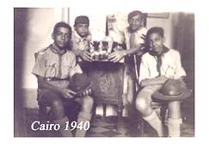
בתחילת שנות הארבעים, הייתה מלחמת העולם השנייה. ... בקהיר , לא הרגשנו משהוא מיוחד, ... היו כמה אזעקות וחתראות לתקיפות אוויריות, ... אבל שום דבר רציני. היינו יורדים עם יתר דיירי הבית, אל קומת הקרקע, בתוך דירה שהוכנה והוכשרה כמקלט, וחוזקה לצורך הזה. ... אמנם אישית לא סבלנו מהמלחמה, אבל החדשות , ותמונות הזוועה שראינו בעיתונים ובקולנוע, הכניסו פחד, בייחוד לנו היהודים, שהגרמנים התקרבו ל "אל עלמין", לא רחוק מאלכסנדריה . היה גל של הגירה של יהודי אלכסנדריה לקהיר, ... והיו אפילו כמה יהודים שהתכוננו לנסוע דרומה לסודן. (בניהם רוברט ואליס , אחות של מרי) .
לקראת הבר מצווה שלי, בשנת 1941 , הייתי הולך לבית הכנסת , שם היה חדר ללמוד תורה . בתקופה הזאת הייתי שומר מצוות כמה שיכולתי, ודי דתי. למרות שהייתי בבית ספר נוצרי קתולי, הייתי שומר על כללי היהדות. בימי חופש מלימודים, היינו הולכים כל בוקר לבית הכנסת לתפילת שחרית.( עם איזאק אחי, ושני חברים בגילנו שהיו שכנים בדירה ממול.. ג'ק סטון שנמצא בפריס , ואלברט סטון שנמצא בחולון ).
באותה תקופה הייתי חבר במועדון "מכבי קהיר". המועדון הייה מחולק לשלוש מחלקות.
- מחלקת ספורט: בייחוד לכדור סל. זכינו כמה פעמים באליפות קהיר.
- מחלקת צופים : תנועת הצופים היהודית משכה אותי במיוחד,... הייתי מאוד פעיל ,...והמשכתי כמדריך עד לפני החתונה. (יש לי אלבום תמונות מיחד בתנועת הצופים).
- מחלקת תרבות: הרצאות,... פעילויות חברתיות,... במבט לאחור , האחראים היו מרביצים תורה שמאלנית ... כנראה שהשפיעה עלי עד ימינו.
רוב הפעילות שלי הייתה בתנועת הצופים...לפני הקמת מדינת ישראל ב 1948, הצוויון היהודי, והפעילויות בתוך הקהילה, היו רבים וגלויים, ללא חשש. לבושים במדים מיוחדים עם מגן דוד כחול מאוד בולט, היינו מסתובבים ברחובות בגלוי וגאווה. מאחורי הדגל הגדול , כחול לבן, ולקולות התופים והחצוצרות, היינו צועדים בשכונה.
המועדון היה די גדול,... ומלא נוער. תמיד, ללא הפסקה היו פעילויות,... אני זוכר בשנות 1942-1945 היו הרבה מבקרים ישראלים , מתנדבים ב "בריגדה היהודית" במסגרת הצבה הבריטי.
בשנת 1942, התנועה קבלה חיזוק גדול במיוחד,... גל גדול של משפחות יהודיות מאלכסנדריה , באו לקהיר, היות והגרמנים התקרבו לעירם. בניהם הייה "סמי הררי" . איתו התיידדתי, ונעשינו חברים עד היום , ...לפעמים היו ימי תרומה לקרן קיימת לישראל. היינו עוברים לבתי היהודים בשכונה (שהכרנו מהמזוזות בדלתות הדירות) , לוקחים הקופות הישנות המלאות, ומוסרים חדשות ריקות .
עם התבגרותי , התחלתי להתעניין במחלקה לתרבות במועדון. השתתפתי בהרצאות וכך נעשיתי פעיל . לאט לאט , ובלי להרגיש הרביצו לנו תורת הסוציאליזם , והקומוניזם,... מלים יפות כמו שוויון ,... אחדות,... פער חברתי,... השפיעו וקסמו לנו,... הינו נלהבים , והרגשנו רצון עז לעשות משהו לשנוי המצב הפאודלי שבכל מדינות האזור. מי יודע לאן היינו מגיעים , ומה הייה גורלנו , אם מועדון "מכבי" לא היה נסגר.
בקהיר היה משרד של הסוכנות היהודית,... משם היינו מקבלים חומר תעמולה, וחוברות על המתרחש בישראל. לאחר קום המדינה המשרדים נסגרו,.. והצלב האדום קיבל על עצמו הטיפול בהגירת היהודים ועלייתם לארץ. כמובן שגם תנועת הצופים הקטינה את פעילותיה , ולאט לאט העניין דעך עד הפסקה וסגירה.
בבית , העסק גדל ופרח ... הלקוחות התרבו ...ומבחינה חומרית הכל נראה בסדר. אבל הבריאות של אימא לא הייתה טובה. בעיות לב , לחץ דם, ומדי פעם התקפות אפילפסיה, ... היא לא יכלה להמשיך לבד. לכן לאחר שגמרתי לימודי תיכון , ו קבלת הבגרות בצרפתית , ויתרתי (בחוסר רצון ... חבל) על לימודים באוניברסיטה ... עבדתי כשנה בבנק צרפתי בקהיר, ובאותו זמן למדתי גזירה ותפירה בבית ספר איטלקי בקהיר, ... וגם בהתכתבות במכון בפריס. כך התחלתי במקצועי החדש,... ולאט לאט נכנסתי לעסק. היו לי שאיפות לשינויים , חוג הלקוחות גדל,... העבודה הייתה רבה,... קנינו עוד מכונות,... ומספר העובדות גדל והגיע ליותר מעשרים , ביניהם הרבה יהודיות.
במשך כמה שנים , עבדה אצלנו ( בתפקיד גזרנית) , יהודייה בשם פולין ,... יותר מבוגרת ממני . הייתה בחורה יפה, טובה, ומבית טוב. אימא ודודה חמאמה שמו עיין, ושידכו אותה לבן דודי שאול . כך הם התחתנו,... הם היגרו לארצות הברית , לאחר תקופה של ניתוק, אני חידשתי הקשר, ומתכתב איתם ב e-mail .
והימים עוברים,... הזמן מתחלק בין עבודה בבית ... ופעילות חברתית בצופים מכבי ,... יהדות, קצת ציונות, טיולים, מחנאות, ספורט... ויתר הפעולות שממלאים את חייו של בחור יהודי ( גם סוציאליסט ) במצריים של אותם ימים.
כאן ראוי לספר איך הכרתי את "מרי" ... אישתי לעתיד...
בין החברים שלי במכבי, היה בחור בשם "אדוארד עבאדה" ,.. הוא ידע שהייתי בעסקי גזירה ותפירה . יום אחד הוא במקש ממני אם אחותו "אליס" יכולה לעבוד אצלי בתור תופרת מתלמדת, והסכמתי. היא התחילה לעבוד,... לאחר כמה זמן, היות והיינו זקוקים לעוד תופרות, היא הציעה את בת דודה בשם "מרי", שהיא תופרת יותר מקצועית ומנוסה ממנה, ... וכך מרי התחילה לעבוד אצלנו והכרתי אותה .
מצבנו הלך והשתפר, ... איזאק אחי גמר אוניברסיטה כרוקח , והתחיל לעבוד. מימי גמרה בית ספר אנגלי של “English mission” .
בקיץ היינו סוגרים הסטודיו חודש ימים, ומבלים חופשה על שפת הים , באלכסנדריה , או פורט סעיד , או ראס אל באר ... לפעמים עם המשפחה , או עם חברים , או לבד ... מעידים לכך התמונות הרבות מאותה תקופה. בתור בחור מתבגר , כמובן שלא הייתי אדיש לבחורות שהכרתי, אם זה בצופים או בסביבתי בעבודה. כמה היכרויות, ויציאות ללא תוצאות . הייתה בחורה בשם סארין , סימפאטית, וחברתית,... איתה יצאתי כמה זמן אבל זה לא הצליח, ונגמר. עד ששמתי לב למרי השקטה ,... הייתה כימיה והבנה בינינו, וכך זה התחיל . בין השנים 1947 עד החתונה ב מרס 1950 ,... היינו חברים וידידים , וידענו שהקשר רציני. היא הייתה חברה בתנועת "בני עקיבה" ואני המשכתי ב "מכבי" . היינו מחליפים מכתבים ופתקים ( בצרפתית ,... שמורים בתיקיה עד היום )
היו אלה 3 שנים יפים,... היינו צעירים , ומבלים הרבה עם איווט וסמי הררי , אולמות ריקודים, טיולים על הנילוס, ומחוץ לעיר,... ונסיעות לאלכסנדריה , אצל מרק ארג'י ואשתו ג'יזל (חברים של סמי) ...הוא הייה מהנדס אגרונום ומנהל חווה חקלאית ענקית , של מיליונר יהודי. התיידדנו ונעשינו חברים,... היום הם גרים בדרום צרפת, ליד מרסיי . הם הבטיחו לנו (וקיימו ההבטחה ) שלאחר נישואינו , הם מזמינים אותנו לשבוע ירח דבש בלתי נשכח בחווה.
העבודה ממשיכה, גם הקשר עם מרי והתחתנו . גרנו בדירה בקרבת מקום, בכיכר סקאקיני,...שנה לאחר מכן, נולדה "ויקטוריה" ויקי (אביבה) , במרס 1951.
הנונה מריאטה מזדקנת ולאט לאט מאבדת כוחות,... הרבה פעמים היא החזיקה את אביבה תינוקת ומאושרת לראות את נינתה .
בריאותה דועכת,... אבל תמיד אתנו בבית, מוקפת חום, חיבה , ודאגות של קרוביה האוהבים ..... הביקורים של דר. עבוד מתרבים ,... כולם מסביבה ,.. בדיוק כמו השיר של שרל אזנוור “la mama” ,... הילדים, הנכדים, הנינים, קרובי משפחה ומכירים,... כולם באו לביקור ופרידה...
וכך זה נגמר,... כך נכבתה הלהבה שתמיד בערה בתוכה . זה הייה 16 בנובמבר 1951 , היא הייתה בגיל 81.
---------------------------------------------

אבל החיים ממשיכים,... והשנים עברות,... עזרא נולד ב ראשון לינואר 1953,... ואביבה הולכת לגן ילדים צרפתי עם מרלין ואנדרה , הבנות של הדוד ג'ק ששון. בחופשת הקיץ, אנו ממשיכים לבלות על שפת הים עם המשפחה...
העבודה מתרחבת ודורשת יותר ויותר כוחות . אז אנו מחליטים לעבור אל מרכז העיר, באזור הסחר באופנה עילית , ובקרבת החנויות הגדולות , המפורסמות לייבאו בדים לאכלוסיה העמידה.
בקיץ 1956 , אנו שוכרים דירה ענקית בת 8 חדרים , מחלקים אותה לשני יחידות,... אחת למגורים ואחת לסטודיו. משקיעים ומסדרים אותה בצורה נאה, ומתחילים.
בספטמבר, אביבה הולכת לבית ספר “college francais”. מרי בהריון , הכל בסדר , והעסקים טובים . מתחילים להיות מוכרים בסביבה , והלקוחות הותיקות ממשיכות איתנו בנאמנות .
ואז , במפתיע , באה מלחמת מבצע סיני .... ישראל כבשה את סיני, ... אנגליה וצרפת פלשו לתעלת סויז... זאת הייתה ההתחלה של סדרת שלבים בלתי נמנעים , שבסופם ... חיסול הכל ועליה לישראל.
סמי נולד בסוף דצמבר 1956 , בזמן שהשלטונות התחילו לעצור הרבה יהודים. ההורים של ליליאן , שהיו גרים באסמעיליה , במרכז תעלת סויז , נעצרו ונשלחו למחנה מיוחד, שם ריכזו היהודים. הרבה עסקים יהודים, ציבוריים ופרטיים עוקלו,...סמי הררי נעצר. בבהלה וחיפזון , קרובי העצורים , היו חייבים למכור ולחסל הכל ולעזוב את מצריים. הצלב האדום ארגן והכין האונייה הראשונה להגירת העצורים ומשפחותיהם בפברואר 1957. בניהם היו ניסו עבאדה , ליליאן אשתו וכל משפחתה, וגם קלוד, ואימא של מרי. גם סמי הררי ומשפחתו... חשבנו שזה עניין של זמן עד שיגיע תורנו. לכן התחלנו להתכונן ... סלוו וארלט , אחותה של מרי וילדיהם, נסעו לצרפת ביולי,... גם דוד ג'ק ששון , אשתו וילדיו הגרו לצרפת באותו תאריך,...
ואנחנו כחודש אחריהם,... איזאק אחי טס לפריס, ומשם לארץ. אני, מרי והילדים, ואימא ומימי טסנו מקהיר לאתונה,... שם נשארנו כארבעים יום , ( היינו בקרנטינה, בגלל השפעת האסיאתית לכל יוצאי מצריים באותה תקופה ) ,... ובחודש ספטמבר 57, כמה ימים לפני ראש השנה נסענו באוניה “Pace” (שלום) בדרך לישראל.
הדודה חמאמה וילדיה, נשארו במצריים עוד כמה שנים,... אחר כך חלק היגר לצרפת, וחלק לארצות הברית בשנת 1961. הדוד אלברט ששון ואשתו אמילי, נשארו לבד עד שעלו לישראל בשנת 1982.

--------------------------------

פרטים להוסיף ...........

